«Решение расчётных и экспериментальных задач по химии»
Занятие № 29 11 класс Дата 04.05.2022
Учитель: Мищенко Христина Александровна

Тема: Электролиз.
Цель: Содействовать формированию у учащихся умений написания уравнений реакций электролиза.
Теоретический материал
Электролиз - химическая реакция, происходящая при прохождении постоянного тока через электролит. Это разложение веществ на их составные части под действием электрического тока.
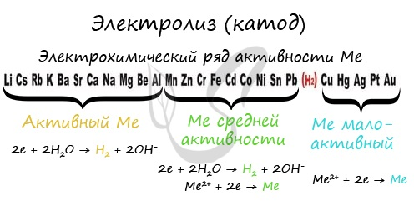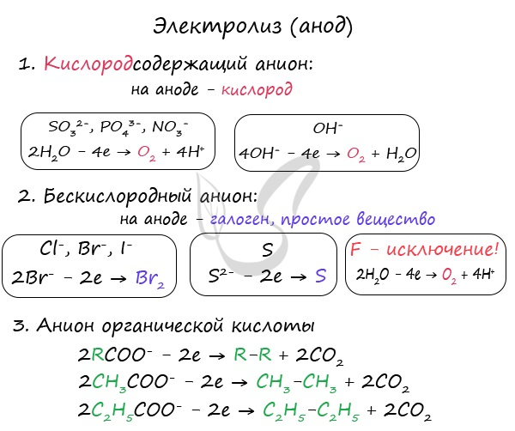

Практическая часть
Электролиз NaCl и запишем реакцию:
NaCl + H₂O → H₂ + Cl₂ + NaOH (обычно в продуктах оставляют именно запись "NaOH", не подвергая его дальнейшему электролизу)
Натрий - активный металл, поэтому на катоде выделяется водород. Анион не содержит кислорода, выделяется галоген - хлор. Натрий вступает в реакцию с водой, образуется NaOH.
Запишем реакцию электролиза для CuSO₄:
CuSO₄ + H₂O → Cu + O₂ + H₂SO₄
Медь относится к малоактивным металлам, поэтому сама в чистом виде выделяется на катоде. Анион кислородсодержащий, поэтому в реакции выделяется кислород. Сульфат-ион никуда не исчезает, он соединяется с водородом воды и превращается в серую кислоту.

Домашнее задание

- Напишите уравнения электролиза для AgCl и Cu(NO₃)₂.

Фотографии с подписями высылайте на почту: khristina.mishchenko.95@mail.ru

